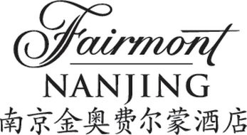

南京金奥费尔蒙酒店2018年终宴会包价：
3199元/桌、3699元/桌、4199元/桌
即日起-3月底（不包含圣诞节和节假日）
免费项目：
- 三小时无限软饮畅饮
- 每桌赠送进口红酒一瓶
- 签到桌，音响设备，话筒两只，免费停车券20张，晚宴舞台，
- 10桌以上获赠豪华大床房券一张（有限期限3个月）
- 20桌以上可免费使用一间VIP接待室
- 自带酒水免开瓶费
- 免费独立化妆间
有偿及优惠服务项目：
- 免费席卡20张，每超出一张按10元/张收费
- 年会期间，可享LED屏幕租赁7折优惠
- 享年会当日住房特别房价政策
- 年会当日，预订会议室可享受7折优惠（包含无线话筒2只，投影仪1台，铅笔，纸，薄荷糖和矿泉水等）
- 享普通茶歇58元/位起，或主题茶歇88元/位起

